Arhitectura clientului

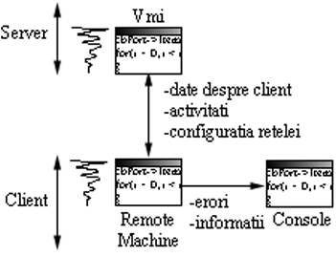

- RemoteMachine asigură comunicaţia cu serverul şi face calculele specifice algoritmului

- rulează pe thread-uri

- nu există thread separat pentru comunicaţie

